**深 圳 大 学 实 验 报 告**

|  |
| --- |
| **课程名称 计算机系统1**  **项目名称 LC-3机器码编程实验**  **学 院 计算机与软件学院**  **专 业 计算机科学与技术**  **指导教师 陈飞**  **报 告 人 刘俊楠 学号 2017303010**  **实验时间 2021/4/22**  **提交时间 2021/4/22** |

**教务处制**

# 一、实验目的与要求

（1）分析和理解实验指定的问题。

（2）利用LC-3的机器代码设计实现相关程序。

（2）通过LC-3仿真器调试和运行相关程序并得到正确的结果。

**二、实验问题**

（1）利用LC-3的机器代码计算一个16位的字中有多少位是’1’

1、程序从x3000开始

2、需计算的字存储在x3100

3、计算的结果存储在x3101

# 三、实验步骤与过程

（依照实验内容，逐条撰写实验过程与实验所得结果：包括程序总体设计，核心数据结构及算法流程，调试过程。请附上核心代码，及注意格式排版的美观。实验提交时，以上为评分依据，请不删除本行）

实验环境：

硬件：Pc电脑、windows10系统

软件：LC3Edit、LC3Simulate

 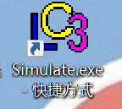

# 画流程图，明白思路

此题题意为计算出目标x3100地址处的二进制值中1的个数，主要思路为：

1. 判断最高位是否为1，用trap的条件跳转中的nzp状态可以判断。
2. 目标值右移一位，判断第二位是否为1（此时第二位右移至第一位）。
3. 添加计数器（待优化）与结果个数记录，用来判断结束与输出结果。

# 代码实现

题目实现代码如下（标红为可优化）：

0011 0000 0000 0000 ; 设定初始地址为x3000

0101 0010 0110 0000 ;清除R1寄存器，使其存储结果

0101 1001 0010 0000 ;清除R4寄存器，使其担任计数器

0001 1001 0010 1111 ;R4=R4+15，增加计数器数目

0001 1001 0010 0001 ;R4=R4+1,使R4存值16

0010 0100 1111 1011 ;R2从X3100地址读取目标值

0101 0110 1110 0000 ;清除R3，使其用于充当目标比较值

0001 0110 1100 0010 ;使目标比较值与目标值相等

0101 0110 1100 0010 ;目标比较值=目标比较值AND目标值

0000 0110 0000 0010 ;判断目标比较值是否大于0，大于0则跳至X300B

0001 0010 0110 0001 ;结果=结果+1

0001 1001 0011 1111 ;计数=计数-1

0001 0100 1000 0010 ;目标值右移一位

0000 1011 1111 1000 ;判断目标值是否为0，不为零则跳至X3005

0011 0010 1111 0011 ;将目标值存储在X3101

1111 0000 0010 0101 ;trap结束

载入界面如下图所示（图2-1）

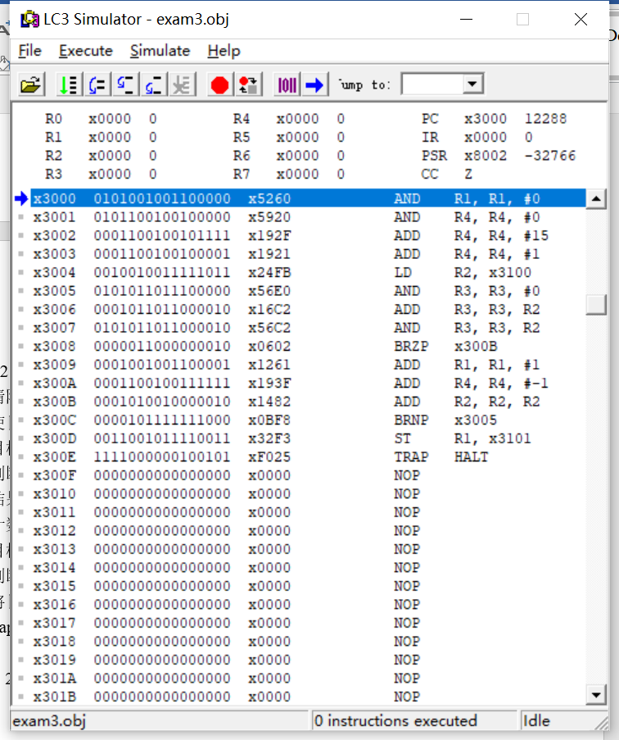

图2-1

# 结果展示

3-1我们试图将X3100赋值为F001，结果值为5，结果正确（如图3-1）。

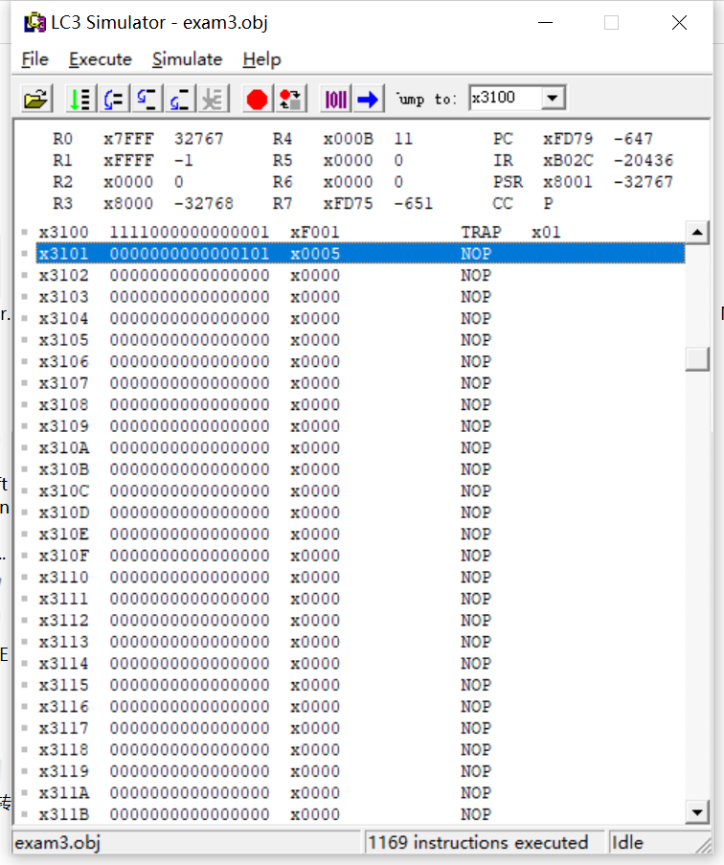

图3-1

3-2 我们试图将X3100赋值为FFFF，结果值为x0010即为16，结果正确（如图3-2）。

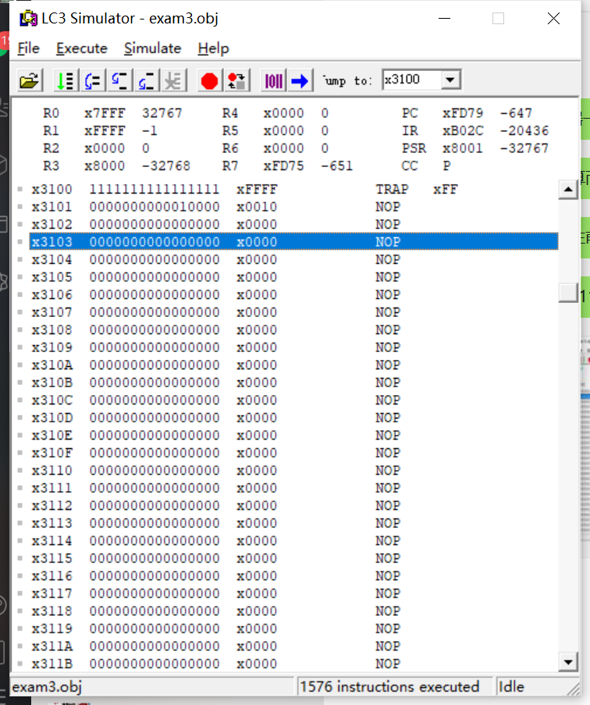

图3-2

3-3 我们试图将X3100赋值为0001，结果值为x0001即为1，结果正确（如图3-3）。

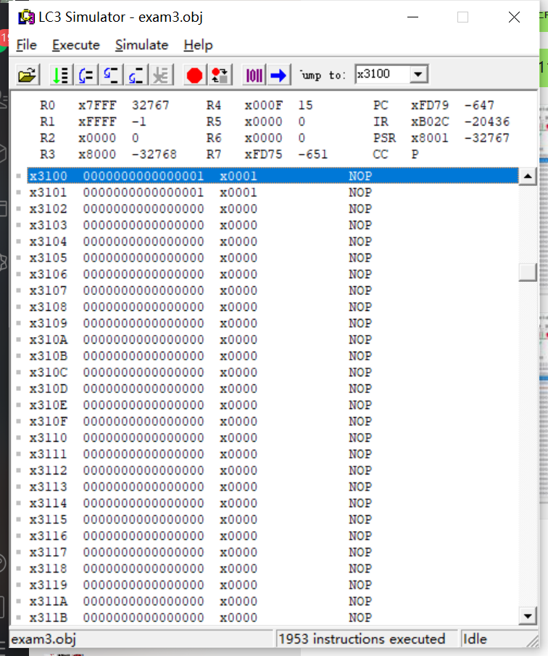

图3-3

3-4 我们试图将X3100赋值为0110，结果值为x0002即为2，结果正确（如图3-4）。

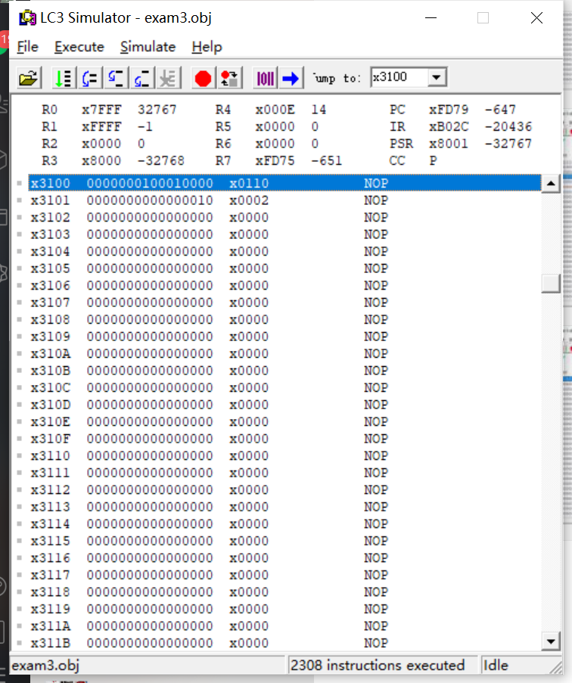

图3-4

# 4、改进

运行时我发现，R4寄存器的计数效果并没起作用，且目标值比较值也过于冗余，于是作出以下改变（红色为修改），从原来15行缩减到10行，效果立竿见影（如图4-1）。且执行正确，如图4-2、图4-3、图4-4.

0011 0000 0000 0000

0101 0010 0110 0000

0010 0100 1111 1110

0001 0100 1010 0000 ;增加改行令目标值=目标值+0，使下一条判断目标值，删除原来四行计数器命令，删除原来三行目标值比较值命令。

0000 0110 0000 0010

0001 0010 0110 0001

0001 1001 0011 1111

0001 0100 1000 0010

0000 1011 1111 1010

0011 0010 1111 1000

1111 0000 0010 0101

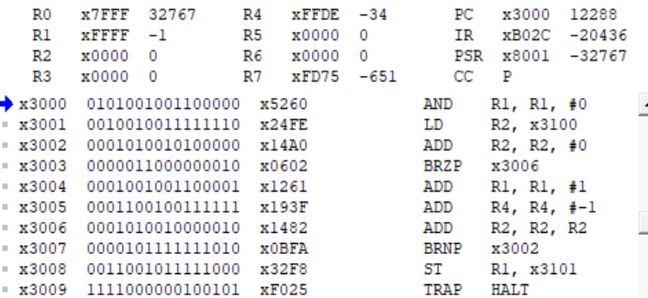

图4-1

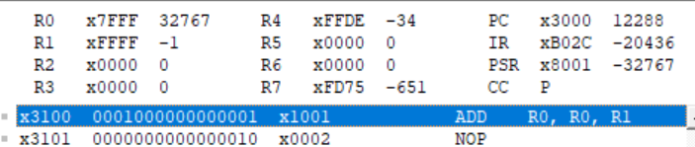

图4-2

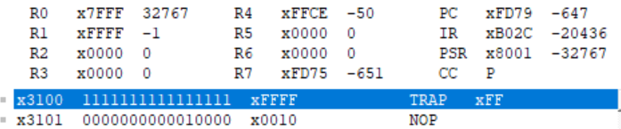

图4-3

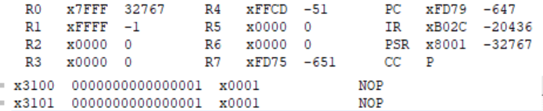

图4-4

# 错误与改正

实验过程中，我遇到了许多疏漏与错误，总结如下：

1. 循环时没有跳到目标比较值清0的位置，导致目标比较值与目标值相与时不能据此判断目标值本身是否为0
2. LDR+（1110）与LD+（0010）命令，STR（0111）与ST（0011）命令，LD为PC相对寻址，其计算方法是：将bit[8:0]内容做16位扩展，后加上PC值，取出计算结果对应地址中的值。LDR为基址偏移寻址，其计算方法是：将bit[8:6]对应寄存器的值与bit[5:0]的值+PC值对应的地址相加。STR与ST同LDR与LD，只是一个是取一个是存。
3. 条件跳转地址时，未考虑pc值为下一命令，即PC=PC+1。

# 四、实验结论或体会

（撰写实验收获及思考）

结论：

通过本次实验，我学会了利用LC3EDIT软件输入机器代码程序（0/1模式）并且编译调试。利用LC3Simulate软件调试并且设置初始值。更加深刻地理解了条件跳转的意义与实现原理，明白了LDR与LD、STR与ST的区别与含义。明白了跳转时pc值的特征，以及数据清零的重要性。

|  |
| --- |
| 指导教师批阅意见：  成绩评定：  指导教师签字：  年 月 日 |
| 备注： |

注：1、报告内的项目或内容设置，可根据实际情况加以调整和补充。

2、教师批改学生实验报告时间应在学生提交实验报告时间后10日内。